

BỘ CÔNG THƯƠNG

TRƯỜNG ĐẠI HỌC CÔNG NGHIỆP HÀ NỘI

KHOA CÔNG NGHỆ THÔNG TIN
------------

BÀI TẬP LỚN
MÔN: HỆ CHUYÊN GIA
Đề Tài : Xây Dựng Hệ Thống Dự Báo Thời Tiết

Giảng viên hướng dẫn: Lê Thị Thủy
Lớp : KHMT1 – K11
Nhóm : 15
Sinh viên thực hiện: 1. Phạm Minh Hoàng
2. Chu Anh Tài
3. Nguyễn Hoàng Hiệp

Hà Nội ngày 05 tháng 05 năm 2019

MỤc lỤc
LỜI NÓI ĐẦU…………………………………………………………………………3
cHƯƠNG i. tỔNG QUAN VỀ HỆ CHUYÊN GIA VẦ ỨNG DỤNG
1. Hệ chuyên gia là gì……………………………………………………………………4
2. Đặc trưng của hệ chuyên gia………………………………………………………...4
2.1 4 đặc trưng của hệ chuyên gia……………………………………………………..5
2.2 Ưu điểm của hệ chuyên gia………………………………………………………….6
2.3 Các lĩnh vực của hệ chuyên gia……………………………………………………..7
CHƯƠNG ii. GIỚI THIỆU VỀ CÁC THUẬT TOÁN CÓ THỂ ỨNG DỤNG CHO ĐỀ TÀI(CÂY QUYẾT ĐỊNH ID3)
1. Các định nghĩa………………………………………………………………………..7
2. Thuật toán ID3………………………………………………………………………..8
2.1.Entropy đo tính thuần nhất của tập dữ liệu………………………………………8
2.2 Information Gain
2.3 Ví dụ minh họa
chương iii. Xây dựng hệ chuyên gia dự báo thời tiết
1. Giới thiệu đề tài……………………………………………………………………..12
2. Cấu trúc dữ liệu và biểu diễn trạng thái…………………………………………
3.Ngôn ngữ sử dụng……………………………………………………………………
4.Một số giao diện của hệ thống

0

LỜI MỞ ĐẦU
Trong thời đại ngày nay, cùng với sự phát triển như vũ bão của ngành công
nghệ thông tin thế giới nói chung và Việt Nam nói riêng thì máy tính không còn xa là gì. Đặc biệt là trong lĩnh vực trí tuệ nhân tạo nói chung và hệ chuyên gia nói riêng là một phần của ngành công nghê thông tin góp phần tạo ra các hệ thống có khả năng trí truệ của con người, có được tri thức tiên tiến của các hệ chuyên gia để giải quyết các vấn đề phức tạp trong cuộc sống. Hệ chuyên gia thu hút mạnh mẽ vì các ưu điểm sau : Các cương trình tỏ ra hữu hiệu và tiện lợi đáp ứng nhu cầu thực tế, Các chương trình hệ chuyên gia ngày càng tỏ ra có tính khả thi cao, hệ chuyên gia không có tính đơn lẻ phù hợp với nhiều cá nhân. Trong lĩnh vực thời tiết là mọt trong những ví dụ điển hình của việc ứng dụng hệ chuyên gia vào thực tế. Chúng ta đã biết thời tiết thì luôn ảnh hưởng trực tiếp tới đời sống của mỗi chúng ta nên dự báo được thời tiết sẽ giúp chúng ta trong các hoạt động hằng ngày trở nen thuận tiện hơn rất nhiều.
Vì vậy nhóm chúng em đã lựa chon đề tài Dự báo thời tiết này để xây dựng một hê chuyên gia chuyên biệt giúp cho việc có thể dự báo được thời tiết hằng ngày. Nhóm chúng em đã cố gắng hoàn thành một cách tốt nhất có thể, tuy nhiên trong quá trình xấy dựng phần mềm cũng như bài toán còn nhiều thiếu sót, mong cô tiếp tục góp ý giúp chúng em hoàn thiện hơn.
Chúng em xin chân thành cảm ơn!

CHƯƠNG I: TỔNG QUAN VỀ HỆ CHUYÊN GIA VÀ

ỨNG DỤNG

- Hệ chuyên gia là gì?
- Theo E.Feigenbaum : «Hệ chuyên gia (Expert System) là một chương trình máy tính thông minh sử dụng tri thức (knowledge) và các thủ tục suy luận (inference procedures) để giải những bài toán tương đối khó khăn đòi hỏi những chuyên gia mới giải được».
- Hệ chuyên gia là một hệ thống tin học có thể mô phỏng (emulates) năng lực quyết đoán (decision) và hành động (making abilily) của một chuyên gia (con người). Hệ chuyên gia là một trong những lĩnh vực ứng dụng của trí tuệ nhân tạo (Artificial Intelligence) như hình dưới đây.

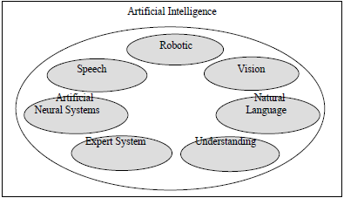

Một số lĩnh vực ứng dụng của trí tuệ nhân tạo

- Hệ chuyên gia sử dụng các tri thức của những chuyên gia để giải quyết các vấn đề (bài toán) khác nhau thuộc mọi lĩnh vực.
- Tri thức (knowledge) trong hệ chuyên gia phản ánh sự tinh thông được tích tụ từ sách vở,tạp chí, từ các chuyên gia hay các nhà bác học. Các thuật ngữ hệ chuyên gia, hệ thống dựa trên tri thức (knowledge- based system )hay hệ chuyên gia dựa trên tri thức (knowledge- based expert system) thường có cùng nghĩa.
- Một hệ chuyên gia gồm ba thành phần chính là cơ sở tri thức (knowledge base), máy suy diễn hay môtơ suy diễn (inference engine), và hệ thống giao tiếp với người sử dụng (user interface). Cơ sở tri thức chứa các tri thức để từ đó, máy suy diễn tạo ra câu trả lời cho ngườisử dụng qua hệ thống giao tiếp.
- Người sử dụng (user) cung cấp sự kiện (facts) là những gì đã biết, đã có thật hay những thông tin có ích cho hệ chuyên gia, và nhận được những câu trả lời là những lời khuyên hay những gợi ý đúng đắn (expertise)

- Hoạt động của một hệ chuyên gia dựa trên tri thức được minh họa như sau :

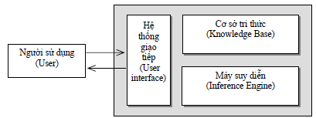
Hoạt động của hệ chuyên gia

- Mỗi hệ chuyên gia chỉ đặc trưng cho một lĩnh vực vấn đề (problem domain) nào đó, như y học, tài chính, khoa học hay công nghệ, v.v..., mà không phải cho bất cứ một lĩnh vực vấn đề nào.
- Tri thức chuyên gia để giải quyết một vấn đề đặc trưng được gọi là lĩnh vực tri thức(knowledge domain).
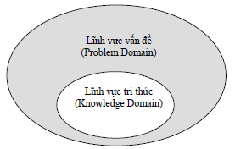
Quan hệ giữa lĩnh vực vấn đề và lĩnh vực tri thức
- Đặc trưng và ưu điểm của hệ chuyên gia
2.1. 4 đặc trưng của hệ chuyên gia
+ Hiệu quả cao (high performance). Khả năng trả lời với mức độ tinh thông bằng hoặc cao hơn so với chuyên gia (người) trong cùng lĩnh vực.

+Thời gian trả lời thoả đáng (adequate response time). Thời gian trả lời hợp lý, bằng hoặc nhanh hơn so với chuyên gia (người) để đi đến cùng một quyết định. Hệ chuyên gia là một hệ thống thời gian thực (real time system).
+Độ tin cậy cao (good reliability). Không thể xảy ra sự cố hoặc giảm sút độ tin cậy khisử dụng.

+Dễ hiểu (understandable). Hệ chuyên gia giải thích các bước suy luận một cách dễ hiểuvà nhất quán, không giống như cách trả lời bí ẩn của các hộp đen (black box).
  - Những ưu điểm của hệ chuyên gia
+ Phổ cập (increased availability).Là sản phẩm chuyên gia, được phát triển không ngừng với hiệu quả sử dụng không thể phủ nhận.
+ Giảm giá thành (reduced cost).
+ Giảm rủi ro (reduced dangers). Giúp con người tránh được trong các môi trường rủi ro, nguy hiểm.
+ Tính thường trực (Permanance).Bất kể lúc nào cũng có thể khai thác sử dụng, trong khi con người có thể mệt mỏi, nghỉ ngơi hay vắng mặt.
+ Đa lĩnh vực (multiple expertise). chuyên gia về nhiều lĩnh vực khác nhau và được khai thác đồng thời bất kể thời gian sử dụng.
+ Độ tin cậy (increased relialility). Luôn đảm bảo độ tin cậy khi khai thác.
+ Khả năng giảng giải (explanation). Câu trả lời với mức độ tinh thông được giảng giảirõ ràng chi tiết, dễ hiểu.
+ Khả năng trả lời (fast reponse). Trả lời theo thời gian thực, khách quan.
+ Tính ổn định, suy luận có lý và đầy đủ mọi lúc mọi nơi (steady, une motional, and complete response at all times).
+Trợ giúp thông minh như một người hướng dẫn (intelligent -tutor).
+Có thể truy cập như là một cơ sở dữ liệu thông minh (intelligent database).
  - Ứng dụng của hệ chuyên gia

- Cho đến nay, hàng trăm hệ chuyên gia đã được xây dựng và đã được báo cáo thường xuyên trong các tạp chí, sách, báo và hội thảo khoa học. Ngoài ra còn các hệ chuyên gia đượcsử dụng trong các công ty, các tổ chức quân sự mà không được công bố vì lý do bảo mật.

-Bảng dưới đây liệu kê một số lĩnh vực ứng dụng của hệ chuyên gia:

Lĩnh vực | Ứng dụng diện rộng
Cấu hình(Configuration) | Tập hợp thích đáng những thành phần của một hệ thống theo cách riêng
Chẩn đoán (Diagnosis) | Lập luận dựa trên những chứng cứ quan sát được
Truyền đạt (Instruction) | Dạy học kiểu thông minh sao cho sinh viên có thể hỏi vì sao (why?), như thế nào (how?) và cái gì nếu (what if?) giống như hỏi một người thầy giáo
Giải thích(Interpretation) | Giải thích những dữ liệu thu nhận được
Kiểm tra (Monitoring) | So sánh dữ liệu thu lượm được với dữ liệu chuyên môn để đánh giá hiệu quả
Lập kế hoạch(Planning) | Lập kế hoạch sản xuất theo yêu cầu
Dự đoán (Prognosis) | Dự đoán hậu quả từ một tình huống xảy ra
Chữa trị (Remedy) | Chỉ định cách thụ lý một vấn đề
Điều khiển (Control) | Điều khiển một quá trình, đòi hỏi diễn giải, chẩn đoán, kiểm tra,lập kế hoạch, dự đoán và chữa trị

CHƯƠNG II: GIỚI THIỆU VỀ CÁC THUẬT TOÁN CÓ THỂ ỨNG DỤNG CHO ĐỀ TÀI(CÂY QUYẾT ĐỊNH ID3)
- Các định nghĩa
*Cây quyết định:
- Trong lý thuyết quyết định (chẳng hạn quản lý rủi ro), một cây quyết định
(tiếng Anh: decision tree) là một đồ thị của các quyết định và các hậu quả
có thể của nó (bao gồm rủi ro và hao phí tài nguyên). Cây quyết định
được sử dụng để xây dựng một kế hoạch nhằm đạt được mục tiêu mong
muốn. Các cây quyết định được dùng để hỗ trợ quá trình ra quyết định.
Cây quyết định là một dạng đặc biệt của cấu trúc cây.
- Trong lĩnh vực máy học, cây quyết định là một kiểu mô hình dự báo
(predictive model), nghĩa là một ánh xạ từ các quan sát về một sự
vật/hiện tượng tới các kết luận về giá trị mục tiêu của sự vật/hiện tượng.
Mỗi một nút trong (internal node) tương ứng với một biến; đường nối
giữa nó với nút con của nó thể hiện một giá trị cụ thể cho biến đó. Mỗi
nút lá đại diện cho giá trị dự đoán của biến mục tiêu, cho trước các giá trị
của các biến được biểu diễn bởi đường đi từ nút gốc tới nút lá đó. Kỹ
thuật học máy dùng trong cây quyết định được gọi là học bằng cây quyết
định, hay chỉ gọi với cái tên ngắn gọn là cây quyết định.
2. Thuật toán ID3
- Thuật toán ID3 được phát biểu bởi Quinlan (trường đại học Syney,
Australia) và được công bố vào cuối thập niên 70 của thế kỷ 20. Sau đó,
thuật toán ID3 được giới thiệu và trình bày trong mục Induction on
decision trees, machine learning năm 1986. ID3 được xem như là một cải
tiến của CLS với khả năng lựa chọn thuộc tính tốt nhất để tiếp tục triển
khai cây tại mỗi bước. ID3 xây dựng cây quyết định từ trên- xuống (top
-down) [5].
2.1 Entropy đo tính thuần nhất của tập dữ liệu:
- dùng để đo tính thuần nhất của một tập dữ liệu. Entropy củamộttậpSđượctính theo công thức(1)
Entropy(S)= - P+ log (P+ ) P log (P- )(2.1)
Trong trường hợp các mẫu dữ liệu có hai thuộc tính phân lớp"yes" (+),"no" (-). Ký hiệu p+là để chỉ tỷ lệ các mẫu có giá trị của thuộc tính quyết định là"yes", và p- là tỷ lệ các mẫu có giá trị của thuộc tính quyết định là "no" trong tập S.
Trường hợp tổng quát, đối với tập con S có n phân lớp thì ta có công thứcsau:
Entropy(S)= (- P log ( ))(2.2)
Trong đó Pi là tỷ lệ các mẫu thuộc lớp i trên tập hợp S các mẫu kiểm tra.
Các trườnghợpđặcbiệt
-Nếu tất cả các mẫu thành viên trong tập S đều thuộc cùng một lớp thì
Entropy(S) =0
-Nếu trong tập S có số mẫuphân bổđều nhau vào các lớp
thì Entropy(S) =1
-Các trườnghợpcòn lại0< Entropy(S)<1
2.2 Information Gain(viết tắt là Gain):
- Gain là đại lượng dùng để đo tính hiệu quả của một thuộc tính được lựa chọn cho việc phân lớp. Đại lượng này được tính thông qua hai giá trị Information và Entropy.
-Cho tập dữ liệu S gồm có n thuộc tính Ai(i=1,2…n) giá trị Information của thuộc tính Ai ký hiệu
là Information(Ai) được xác định bởi công thức.
Information(Ai ) = -∑ log2 (Pi ) Entropy(S)(2.3)
-Giá trị Gain của thuộc tính A trong tập S ký hiệu là Gain(S,A) và được tính theo công thức sau:
Gain(S ,A ) Information(A) - Entropy(A)= Entropy(S)- ∑Entropy(S )S(2.4)
Trong đó:+ S là tập hợp ban đầu với thuộc tính A. Các giá trị của v tương ứng là các giá trị của thuộctính A.
+ Sv bằng tập hợp con của tập S mà có thuộc tính A mang giá trị v. |Sv| là số phần tử của tập Sv.
+|S| là số phần tử của tập S.Trong quá trình xây dựng cây quyết định theo thuật toán ID3 tại mỗi bước triển khai cây, thuộc tính được chọn để triển khai là thuộc tính có giá trị Gain lớn nhất.
  - .Ví dụ minh họa thuật toán
-Chúng ta hãy xét bài toán phân loại xem ta có đi chơi tennis ứng với thời tiếtnào đó không. Giải thuật ID3 sẽ học cây quyết định từ tập hợp các ví dụ sau:
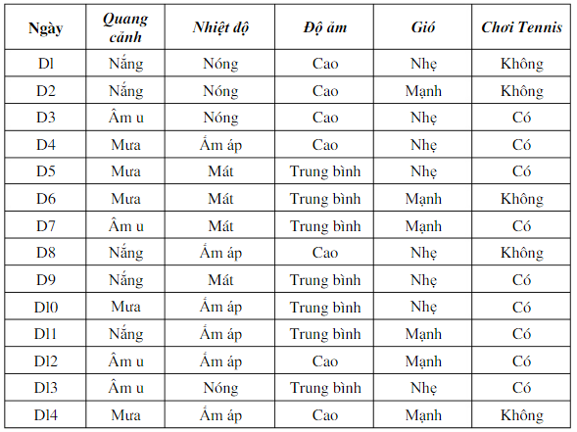
Bảng 2.1 Tập ví dụ cho chơi tennis
Tập dữ liệu này bao gồm 14 ví dụ.Mỗi ví dụ biểu diễn cho tình trạng thời tiết gồm các thuộc tính quang cảnh, nhiệt độ, độ ẩm và gió; và đều có một thuộc tính phân loại ‘chơi Tennis’(có, không). ‘Không’ nghĩa là không đi chơi tennis ứng với thời tiết đó, ‘Có’ nghĩa là chơi tennis ứng với thời tiết đó. Giá trị phân loại ở đây chỉ có hai loại (có, không), hay còn ta nói phân loại của tập ví dụ của khái niệm này thành hai lớp (classes). Thuộc tính ‘Chơi tennis’ còn được gọi là thuộctính đích (target attribute).
Mỗi thuộc tính đều có một tập các giá trị hữu hạn. Thuộc tính quang cảnh có ba giá trị: âm u,mưa, nắng; nhiệt độ có ba giá trị: nóng, mát, ấm áp; độ ẩm có hai giá trị: cao, T và gió có hai giá trị: mạnh, nhẹ. Các giá trị này chính là ký hiệu(symbol) dùng để biểu diễn bài toán.
Từ tập dữ liệu rèn luyện này, giải thuật ID3 sẽ học một cây quyết định có khả năng phân loại đúng đắn các ví dụ trong tập này, đồng thời hy vọng trong tương lai, nó cũng sẽ phân loại đúng các ví dụ không nằm trong tập này. Một câyquyết định ví dụ mà giải thuật ID3 có thể quy nạp được là:
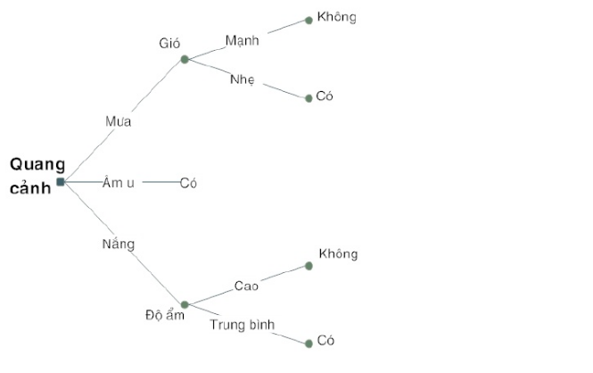
Hình 2.2 Cây quyết định thuật toán ID3
Các nút trong cây quyết định biểu diễn cho một sự kiểm tra trên một thuộctính nào đó, mỗi giá trị có thể có của thuộc tính đó tương ứng với một nhánh củacây. Các nút lá thể hiện sự phân loại của các ví dụ thuộc nhánh đó, hay chính là giátrị của thuộc tính phân loại.
Sau khi giải thuật đã quy nạp được cây quyết định, thì cây này sẽ được sửdụng để phân loại tất cả các ví dụ hay thể hiện (instance) trong tương lai. Và câyquyết định sẽ không thay đổi cho đến khi ta cho thực hiện lại giải thuật ID3 trênmột tập dữ liệu rèn luyện khác.Ứng với một tập dữ liệu rèn luyện sẽ có nhiều cây quyết định có thể phânloại đúng tất cả các ví dụ trong tập dữ liệu rèn luyện. Kích cỡ của các cây quyếtđịnh khác nhau tùy thuộc vào thứ tự của các kiểm tra trên thuộc tính.
Ta có:
S = [9+, 5-]Entropy(S) = entropy(9+,5-)=– p+log2p+– p-log2p-=– (9/14)log2(9/14)– (5/14)log2(5/14)=0.940
+ Values(Quang cảnh)=Nắng,Âm u, mưa
Snắng= [2+, 3-]
S(ấm u) = [4+, 0-]
Smưa= [3+, 2-]
Entropy(S) = 0.940
Entropy(Snắng) =– (2/5)log2(2/5)– (3/5)log2(3/5)= 0.5288 + 0.4422 = 0.971
Entropy(S âm u) =– (4/4)log2(4/4)– (0/4)log2(0/4) = 0 + 0 = 0
Entropy(SMưa) =– (3/5)log2(3/5)– (2/5)log2(2/5)= 0.4422 + 0.5288 = 0.97
Suy ra:Gain(S, Quang cảnh) = 0.940– (5/14)* 0.971 – (4/14)* 0 – (5/14)* 0.971 =0.246
Tương tự với hai thuộc tính: Nhiệt độ , Độ ẩm, Gió
+ Values(Nhiệt độ)=Nóng,Ấm áp, mát
Gain(S, Temperature) = 0.940– (4/14)*1– (6/14)*0.9178– (4/14)*0.81128 =0.029
Values(Độ ẩm)= Cao, Trung bình
Gain(S, Độ ẩm) = 0.940– (7/14)*0.9851– (7/14)*0.5976 =0.151
Values(Gió)=Nhẹ,Mạnh
Gain(S, Gió) = 0.940– (8/14)*0.811– (6/14)*1 =0.048
Ta thu được kết quả:
Gain(S, Quang cảnh) = 0.246
Gain(S, Nhiệt độ) = 0.029
Gain(S, Độ ẩm) = 0.151
Gain(S, Gió) = 0.048
Ta thấy giá trị Gain(S, Quang cảnh) lớn nhất nên Quang cảnh được chọn làm nút gốc:
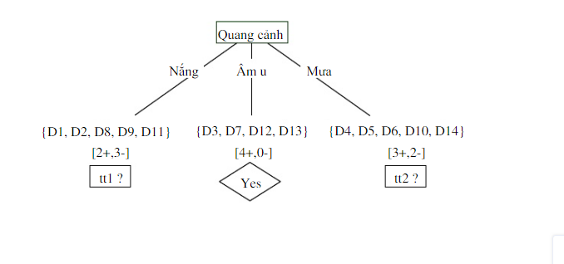
Sau khi lập được cấp đầu tiên của cây quyết định ta lại xét nhánh Nắng
Tiếp tục lấy Entropy và Gain cho nhánh Nắng ta được hiệu suất như sau:
Gain(SNắng, Độ ẩm) = 0.970
Gain(SNắng, Nhiệt độ) = 0.570
Gain(SNắng, Gió) = 0.019
Như vậy thuộc tính độ ẩm có hiệu suất phân loại cao nhất trong nhánh Nắng->ta chọnthuộc tính Độ ẩm làm nút kế tiếp ….
Tương tự như vậy đối với nhánh còn lại của cây quyết định ta được cây quyết định hoàn chỉnh như sau:
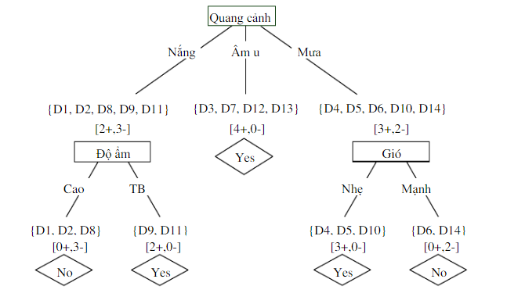

CHƯƠNG III: XÂY DỤNG HỆ CHUYÊN GIA DỰ BÁO THỜI TIẾT.

1. Giới thiệu đề tài

1.1 Tên đề tài
Xây dựng hệ thống dự báo thời tiết sử dụng cây quyết định ID3

1.2. Mục đích đề tài
Giúp cho người dùng có thể biết được tình hình thời tiết trong ngày thông qua các yếu tố thời tiết nào đó được đo đạc cùng thời điểm. Qua đó người dùng có thể chủ động hơn với kế hoạch công việc trong ngày.

1.3. Phát biểu bài toán
Bài toán là một hệ chuyên gia nhằm dự đoán một số kiểu thời tiết thông thường như: mưa, nắng, mát mẻ, lạnh. Với mong muốn có thể dự báo cho người dùng biết được các kiểu thời tiết nêu trên để người dùng có thể chủ động hơn với các hoạt động trong ngày. Với giao diện đơn giản, người dùng chỉ cần nhập các thông tin như nhiệt độ hiện tại, độ ẩm hiện tại, có mây hay không và hệ thống sẽ đưa ra dự đoán về kiểu thời tiết chính trong ngày.
Để làm được điều này thì hệ thống cần có một cơ sở tri thức đầy đủ về các kiểu thời tiết nêu trên, tương ứng đó thì hệ thống cần có một máy suy diễn để có thể sử dụng cơ sở tri thức xây dựng sẵn trong bộ nhớ, móc xích chúng lại với nhau để suy diễn ra kết luận cuối cùng.
Với việc sử dụng cây quyết định, người chuyên gia thiết kế cơ sở tri thức có thể đưa ra được một tập luật và sự kiện đầy đủ và chính xác nhất mà khó có thể đạt được nếu chỉ sử dụng tư duy thông thường.

2.Cấu trúc dữ liệu và biểu diễn trạng thái

2.1. Xây dựng cây quyết định

a. Ý tưởng sử dụng cây quyết định cho mô hình dự báo thời tiết:
Cây quyết định là một kiểu mô hình dự báo, trong trường hợp này có nghĩa là một ánh xạ từ các quan sát về một hiện tượng thời tiết(nhiệt độ, độ ẩm, mây) tới các kết luận về mục tiêu của hiện tượng(mưa, nắng, mát mẻ, lạnh). Mỗi một nút trong tương ứng với một thuộc tính của thời tiết cần dự đoán (nhiệt độ cao, thấp hay trung bình…); đường nối giữa nó với nút con của nó thể hiện một sự móc xích liên quan đến nhau giữa các thuộc tính đó. Mỗi nút lá đại diện cho giá trị dự đoán của biến mục tiêu(mưa, nắng, mát mẻ, lạnh), cho trước các giá trị của các thuộc tính được biểu diễn bởi đường đi từ nút gốc tới nút lá đó.
Từ đó có thể rút ra rằng cây quyết định sử dụng trong phân lớp bằng cách duyệt từ nút gốc của cây cho tới khi đụng đến lá, từ đó rút ra lớp của đối tượng thời tiết cần dự đoán gồm những thuộc tính nào để từ đó xây dựng được những tập luật đúng đắn.

b. Cách xây dựng cây quyết định:
- Chỉ ra một tập biến mục tiêu đó là mưa, nắng, mát mẻ, lạnh.
- Chỉ ra các tập thuộc tính: nhiệt độ, độ ẩm, mây.
- Chỉ ra giá trị của mỗi thuộc tính: cao, thấp, trung bình, có, không có.
Vấn đề đặt ra là cần xác định những thuộc tính và giá trị nào của nó sẽ làm ảnh hưởng đến biến mục tiêu.
Sau đây là các bước để xây dựng cây quyết định:
- Cây được thiết lập từ trên xuống dưới.
- Tập biến mục tiêu sẽ nằm ở gốc, nút nơi phân chia các nhánh , lá.
- Chọn một thuộc tính để phân chia thành các nhánh. Thuộc tính được chọn dựa trên độ đo thống kê hoặc độ đo heuristic. Trong trường hợp này ta chọn thuộc tính bằng chính kinh nghiệm của các chuyên gia chứ không căn cứ vào độ đo nào cả. Thuộc tính nào có giá trị phân lớp biến mục tiêu cao nhất thì ta sẽ chọn.
VD: Ta có tập biến mục tiêu sau A(mưa, nắng) và tập thuộc tính là B(nhiệt độ, độ ẩm và mây). Như vậy ta nhận thấy thuộc tính độ ẩm và mây sẽ cho ta sự phân loại cao nhất để nhận biết hiện tượng mưa và nắng.
- Tiếp tục lặp lại xây dựng cây quyết định cho các nhánh
- Điều kiện dừng:
  - Tất cả các tập biến mục tiêu chỉ còn một phẩn tử
  - Không còn thuộc tính nào dùng để phân chia tập biến mục tiêu nữa.
Từ các bước trên ta xây dựng được cây quyết định sau:
- Tập dữ liệu huấn luyện:

STT | Nhiệt độ | Mây | Độ ẩm | Thời tiết
1 | cao | có | cao | Có mưa
2 | Cao | Có | Trung bình | Nắng nóng
3 | Cao | Có | Thấp | Nắng nóng
4 | Cao | Không | Cao | Nắng nóng
5 | Cao | Không | Trung bình | Nắng nóng
6 | Cao | Không | Thấp | Nắng nóng
7 | Trung bình | Có | Cao | Có mưa
8 | Trung bình | Không | Cao | Mát mẻ
9 | Trung bình | Có | Trung bình | Mát mẻ
10 | Trung bình | Không | Trung bình | Mát mẻ
11 | Trung bình | Có | Thấp | Mát mẻ
12 | Trung bình | Không | Thấp | Mát mẻ
13 | Thấp | Có | Cao | Có mưa
14 | Thấp | Không | Cao | Lạnh
15 | Thấp | Có | Thấp | Lạnh
16 | Thấp | Không | Thấp | Lạnh

Từ bảng dữ liệu huyến luyện ta áp dụng thuật toán cây quyết định ID3 như đã giới thiệu ở trên.
Sau đó ta thu được cây quyết định cuối cùng:

Cao
Thấp
Nhiệt độ

Có mưa
Lạnh
Lạnh
Lạnh
Lạnh
Nắng nóng
Nắng nóng
Có mưa
Có
Không
Thấp
TB
Cao
Thấp
TB
Cao
Thấp
TB
Cao
Thấp
TB
Cao
Thấp
TB
Cao
Thấp
TB
Cao
Không
Có
Không
Có
TB
Có mưa
Độ ẩm
Độ ẩm
Mát mẻ
Mát mẻ
Mát mẻ
Mát mẻ
Mát mẻ
Có mưa
Độ ẩm
Độ ẩm
Nắng nóng
Nắng nóng
Nắng nóng
Độ ẩm
Độ ẩm
Mây
Mây
Mây

c. Biến đổi cây quyết định thành luât:
- Biểu diễn tri thức dưới dạng luật IF-THEN.
- Mỗi luật tạo ra từ đường dẫn từ gốc tới lá.
- Mỗi cặp giá trị thuộc tính dọc theo đường dẫn tạo nên phép kết(AND -và).
- Các nút lá mang tên của lớp hay các biến mục tiêu(mưa, nắng, mát mẻ, lạnh).
Dựa vào cây quyết định trên ta có tập luật sau:
- R1: If (Nhiệt độ=Cao) ∧ (Mây=Có) ∧ (Độ ẩm=Cao) Then Thời tiết=Mưa.
- R2: If (Nhiệt độ=Cao) ∧ (Mây=Có) ∧ (Độ ẩm=Trung bình) Then Thời tiết=Nắng nóng.
- R3: If (Nhiệt độ=Cao) ∧ (Mây=Có) ∧ (Độ ẩm=Thấp) Then Thời tiết=Nắng nóng.
- R4: If (Nhiệt độ=Cao)∧ (Mây=Không có) ∧ (Độ ẩm=Cao) Then Thời tiết=Nắng nóng.
- R5: If (Nhiệt độ=Cao)∧ (Mây=Không có) ∧ (Độ ẩm=Trung bình) Then Thời tiết=Nắng nóng.
- R6: If (Nhiệt độ=Cao)∧ (Mây=Không có) ∧ (Độ ẩm=Thấp) Then Thời tiết=Nắng nóng.
- R7: If (Nhiệt độ=Trung bình) ∧ (Mây=Có) ∧ (Độ ẩm=Cao) Then Thời tiết=Mưa.
- R8: If (Nhiệt độ=Trung bình) ∧ (Mây=Không có) ∧ (Độ ẩm=Cao) Then Thời tiết=Mát mẻ.
- R9: If (Nhiệt độ=Trung bình) ∧ (Mây=Có) ∧ (Độ ẩm=Trung bình) Then Thời tiết=Mát mẻ.
- R10: If (Nhiệt độ=Trung bình) ∧ (Mây=Không có) ∧ (Độ ẩm=Trung bình) Then Thời tiết=Mát mẻ.
- R11: If (Nhiệt độ=Trung bình) ∧ (Mây=Có) ∧ (Độ ẩm=Thấp) Then Thời tiết=Mát mẻ.
- R12: If (Nhiệt độ=Trung bình) ∧ (Mây=Không có) ∧ (Độ ẩm=Thấp) Then Thời tiết=Mát mẻ.
- R13: If (Nhiệt độ=Thấp) ∧ (Mây=Có) ∧ (Độ ẩm=Cao) Then Thời tiết=Mưa.
- R14: If (Nhiệt độ=Thấp) ∧ (Mây=Có) ∧ (Độ ẩm=Trung bình) Then Thời tiết=Mưa.
- R15: If (Nhiệt độ=Thấp) ∧ (Mây=Có) ∧ (Độ ẩm=Thấp) Then Thời tiết=Mưa.
- R16: If (Nhiệt độ=Thấp) ∧ (Mây=Không có) ∧ (Độ ẩm=Cao) Then Thời tiết=Lạnh.
- R17: If (Nhiệt độ=Thấp) ∧ (Mây=Không có) ∧ (Độ ẩm=Trung bình)) Then Thời tiết=Lạnh.
- R18: If (Nhiệt độ=Thấp) ∧ (Mây=Không có) ∧ (Độ ẩm=Thấp) Then Thời tiết=Lạnh.

Ta tổng hợp tập luật trên vào bảng sau:

Nhiệt độ | Kiểu nhiệt độ
>=30°C | Cao
>=20°C và <30°C | Trung bình
<20°C | Thấp

Độ ẩm | Kiểu độ ẩm
>=80% | Cao
>=60% và <80% | Trung bình
<60% | Thấp

d. Ưu điểm của cây quyết định:
  - Cây quyết định dễ hiểu.
  - Cây quyết định có thể xử lý cả dữ liệu có giá trị bằng số và dữ liệu có giá trị là tên thể loại. Điều này phụ thuộc vào quy ước trước của người thiết kế cây quyết định.
  - Cây quyết định là một mô hình hộp trắng có nghĩa là nó xây dựng các con đường logic, quyết định tính đúng đắn của chương trình.
  - Cây quyết định có thể xử lý tốt một lượng dữ liệu trong một thời gian ngắn.

2.2 Xây dựng cấu trúc của cơ sỏ tri thức:
Cơ sở tri thức của hệ thống dự báo thời tiết được phân thành 2 mức và được xây dựng trên các phát biểu về thời tiết:
- Tập luật ban đầu: mô tả các mức của độ ẩm và nhiệt độ như thấp, trung bình, cao.
VD: Nhiệt độ thấp(X) X<20.
- Tập đích của bài toán: mô tả kiểu thời tiết cần dự đoán sẽ phụ thuộc vào những yếu tố nào:
VD: Mưa(X) X: độ ẩm cao,có mây.

2.3. Cấu trúc của mô-tơ suy diễn
Mô-tơ suy diễn của hệ thống được vận hành theo cơ chế suy diễn lùi:
- Thủ tục bắt đầu suy diễn từ dữ liệu đích của bài toán.
- Chọn tất cả các luật ứng với dữ liệu đích, thiết lập dữ liệu ở vế điều kiện phát sinh ra đích làm dữ liệu đích mới.
- Tại mỗi điểm dữ liệu đích mới, chọn tất cả các luật ứng với đích mới, thiết lập dữ liệu ở điều kiện làm dữ liệu đích mới hơn.
- Thủ tục này được lặp cho tất cả các dữ liệu đích mới cho tới khi tìm thấy dữ liệu ban đầu của bài toán.
Mô-tơ này có trách nhiệm móc xích 2 mức cơ sở tri thức nêu trên để đi tới kết luận. Sau đây là sơ đồ hoạt động của mô-tơ suy diễn.

2.4. Thiết kế các gói, lớp của chương trình

Kiến trúc các gói

a. Gói KnowledgeBase
Cung cấp các lớp mô tả Cơ sở tri thức như LevelRules1 và LevelRules2

b. Gói InferenceEngine
Cung cấp một lớp Engine để truy cập tới gói KnowledgeBase, và trả về giá trị cho gói UserInterface

3. Ngôn ngữ sử dụng

3.1. Ngôn ngữ sử dụng
Hệ thống được phát triển bằng ngôn ngữ C# trên nền .Net Framework2.0.

3.2. Lý do sử dụng
Đây là một ngôn ngữ rất mạnh trong lập trình. Công cụ phát triển ngôn ngữ này chứa modul quản lý các project rất dễ dàng làm cho các thành phần hệ chuyên gia của hệ thống được định hình một cách rõ nét hơn.

4. Một số giao diện của hệ thống

